淡江時報 第 1161 期
用影片記錄你的淡江點滴 「璀璨淡江」活動開跑
學校要聞
【記者陳楷威淡水校園報導】自媒體盛行的現下，你是否常常拿起手機與相機，記錄自己、同學或家人朋友的生活呢？秘書處為鼓勵大家善用影音工具，記錄在淡江的生活記憶與學習點滴；培養觀察力、創造力與團隊合作能力，表達自身感想並盡情揮灑創意，特別舉辦「璀璨淡江」短片徵件競賽，即日起徵件至5月20日，歡迎學生、教職員及校友個人或組隊報名參加。

本次競賽分為兩組，「YouTube組」影片長度規定為3-5分鐘，「IG組」影片長度規定為1分鐘。參加者可透過創意呈現校園的印象與學習經驗，主題只要與「淡江大學」有關即可，內容可自由發想；報名時須檢附報名表、著作財產授權使用同意書及作品檔案，傳送至比賽專屬電子信箱(aj_oa@o365.tku.edu.tw)。主旨述明參賽組別、主題、姓名 (或隊名 )，例如 Youtube_淡江印象 _王小明。拍攝手法及工具不限，作品解析度須高於1920*1080(1080p)像素且須為首次公開，上傳Youtube或IG後須設為公開並加上hashtag「璀璨淡江」。

作品的評選標準包括網路聲量40%、主題及創意各30%，預計各組將選出前三名與佳作，頒發3萬元、1萬元、5千元及2千元獎金及獎狀。詳細資訊請至祕書處網頁查詢（http://www.ac.tku.edu.tw/news/news.php?Sn=1153）。
2023/04/16

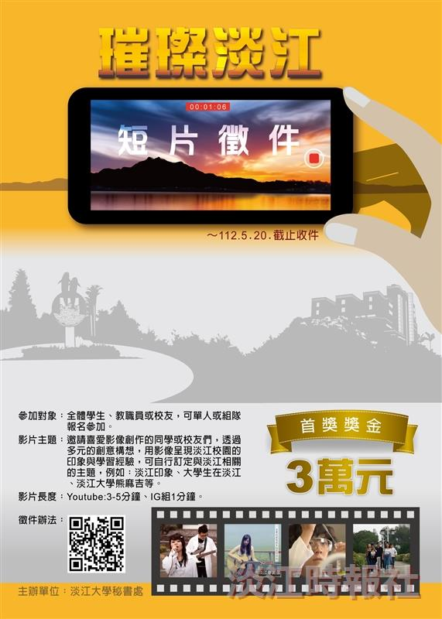
「璀璨淡江」短片徵件競賽開跑，歡迎教職員生及校友踴躍報名。（圖／秘書處提供）

